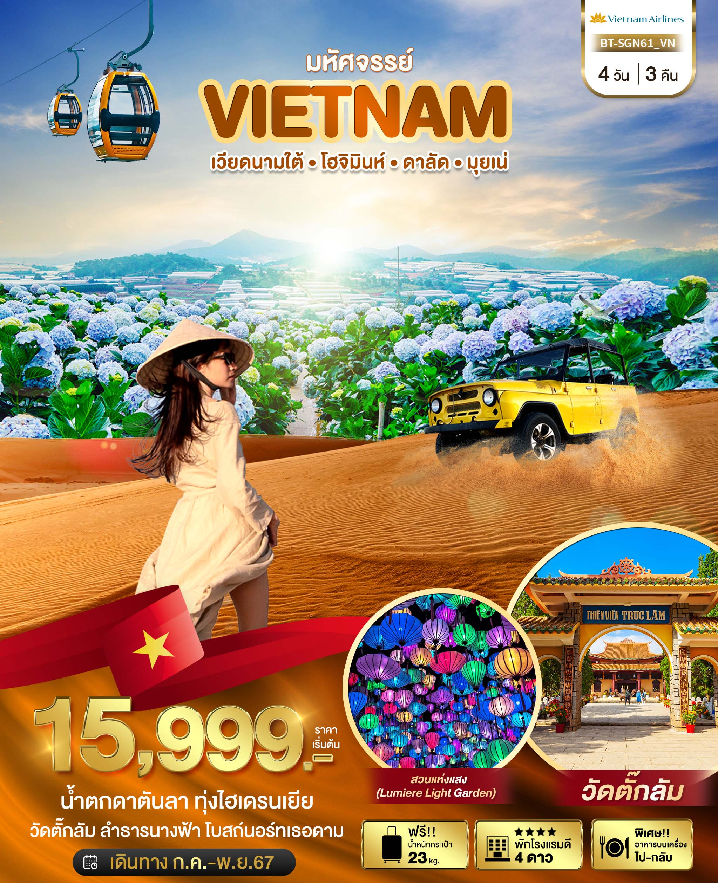
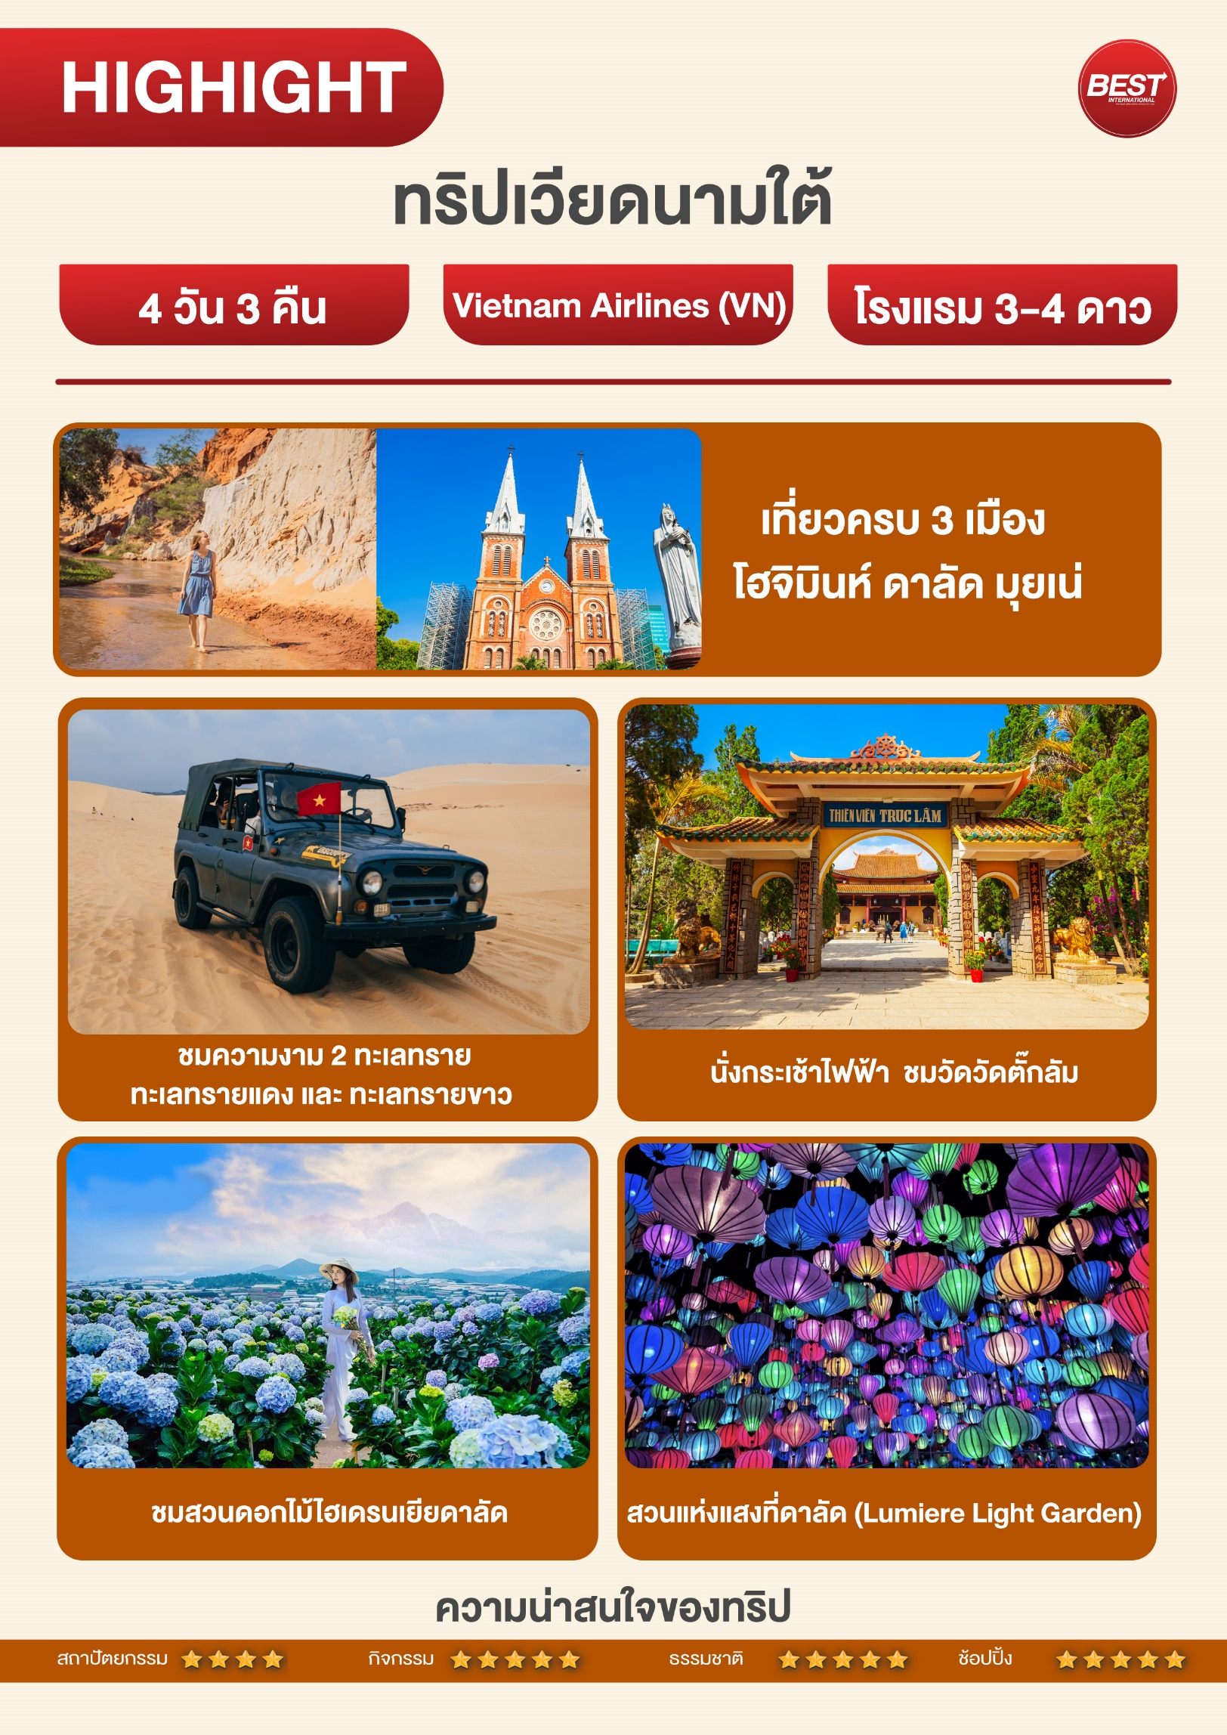

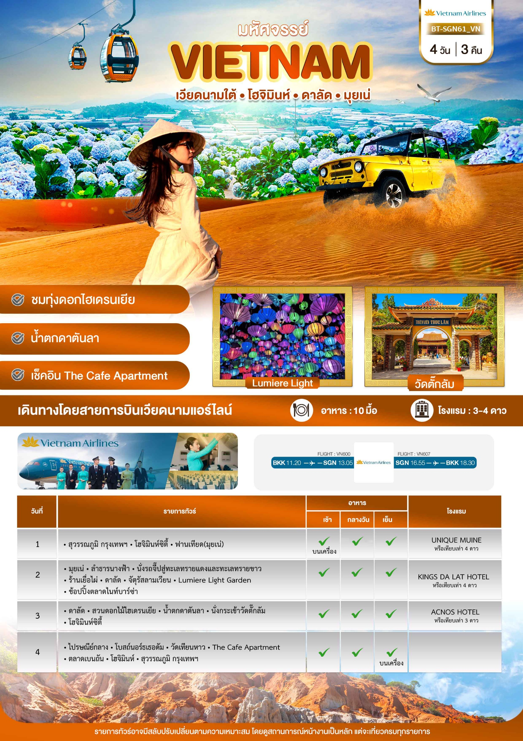

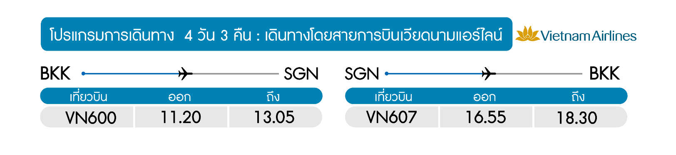
วันแรก สุวรรณภูมิ กรุงเทพฯ • โฮจิมินห์ซิตี้ • ฟานเทียด(มุยเน่) (บนเครื่อง/กลางวัน/เย็น)

08.30 น. พร้อมกันที่ สนามบินสุวรรณภูมิ ขาออก ชั้น 4 เคาน์เตอร์สายการบินเวียดนามแอร์ไลน์ Vietnam Airlines (VN) โดยมีเจ้าหน้าที่อำนวยความสะดวกแก่ทุกท่าน
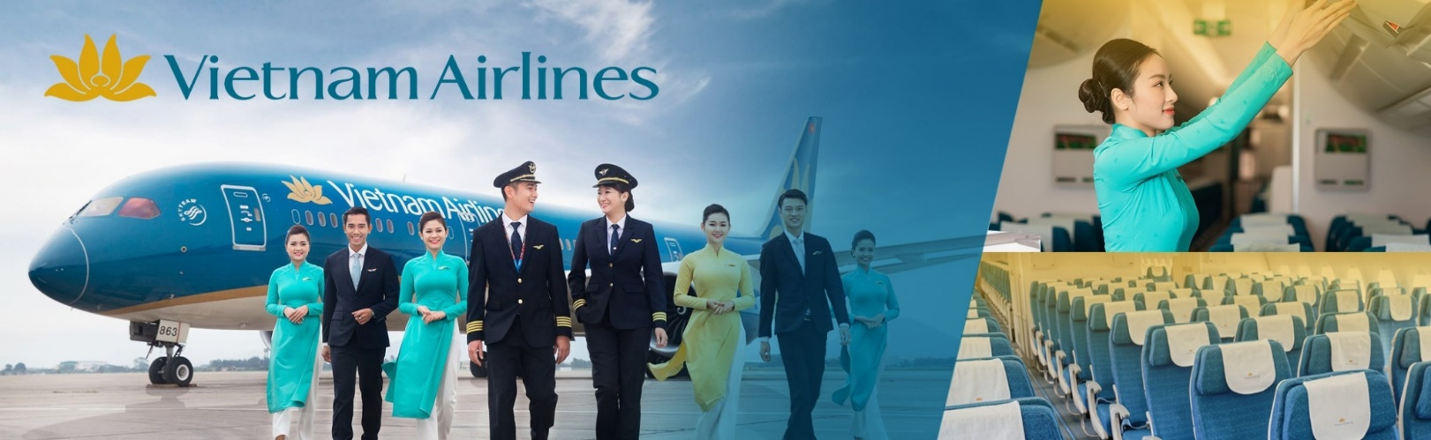
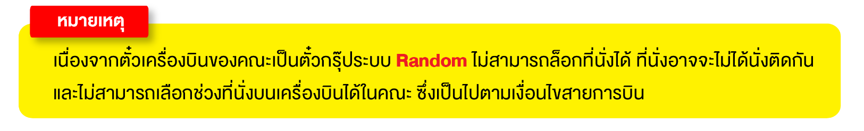
11.20 น. ออกเดินทางสู่ นครโฮจิมินห์ โดยเที่ยวบิน VN600 (รวมอาหาร+เครื่องดื่มบนเครื่องขาไป-กลับ)
13.05 น. เดินทางถึง สนามบิน Tan Son Nhat นครโฮจิมินห์ ผ่านพิธีการตรวจคนเข้าเมืองเป็นที่เรียบร้อยแล้ว (เวลาท้องถิ่นที่เวียดนาม เท่ากับประเทศไทย) นำท่านเดินทางเข้าสู่ตัวเมืองโฮจิมินห์
กลางวัน บริการอาหารกลางวัน ณ ร้านอาหาร (เฝอ เวียดนาม)
จากนั้น นําท่านออกเดินทางสู่ มุยเน่จังหวัดฟานเทียด (PhanThiet) ระยะทางประมาณ 250 ก.ม.
(ใช้เวลาเดินทางประมาณ 3 ชม.) ระหว่างทางท่านจะได้ชมธรรมชาติ วิถีชีวิตของชาวเวียดนาม ชาวบ้านจะประกอบอาชีพ ทําไร่ ทําสวน เป็นวิถิชีวิตที่เรียบง่าย สิ่งที่ท่านจะได้สัมผัสคือ การจราจรที่คับคั่งเต็มไปด้วยจักรยานยนต์ ในเมืองโฮจิมินห์ซิตี้ที่มีมากที่สุดในโลก ประมาณ 7 ล้านคัน สิ่งแรกจะติดตราตรึงใจและคงอยู่ในโสตประสาทคุณมิรู้ลืมคือ "เสียงแตรรถ" หลังจากนั้นเมื่อเดินทางถึงจังหวัดฟานเทียด หรือเรียกอีก ชื่อว่า “มุยเน่”บรรยากาศคล้าย เกาะช้างในเมืองไทย
เย็น บริการอาหารเย็น ณ ร้านอาหาร
จากนั้น นำท่านเข้าที่พัก UNIQUE MUINE 4* หรือเทียบเท่า ณ เมืองมุยเน่ มาตรฐานเวียดนาม
(โรงแรมที่ระบุในรายการทัวร์เป็นเพียงโรงแรมที่นำเสนอเบื้องต้นเท่านั้น ซึ่งอาจมีการเปลี่ยนแปลงแต่โรงแรมที่เข้าพักจะเป็นโรงแรมระดับเทียบเท่ากัน)
วันที่สอง มุยเน่ • ลำธารนางฟ้า • นั่งรถจี๊ปสู่ทะเลทรายแดงและทะเลทรายขาว • ร้านเยื่อไผ่ • ดาลัด จัตุรัสลามเวียน • Lumiere Light Garden • ช้อปปิ้งตลาดไนท์บาร์ซ่า
(เช้า/กลางวัน/เย็น)

เช้า บริการอาหารเช้า ณ ห้องอาหารโรงแรม
จากนั้น พาท่านชม ลำธารนางฟ้า Fairy Stream ลำธารน้ำสายเล็กๆที่ไหลลัดเลาะผ่านโตรกหน้าผาไปยังทะเล ดินในบริเวณลำธารที่น้ำไหลผ่านไปมีลักษณะเนื้อละเอียดเป็นดินสีแดงอมส้ม ตัดกับเมฆขาว
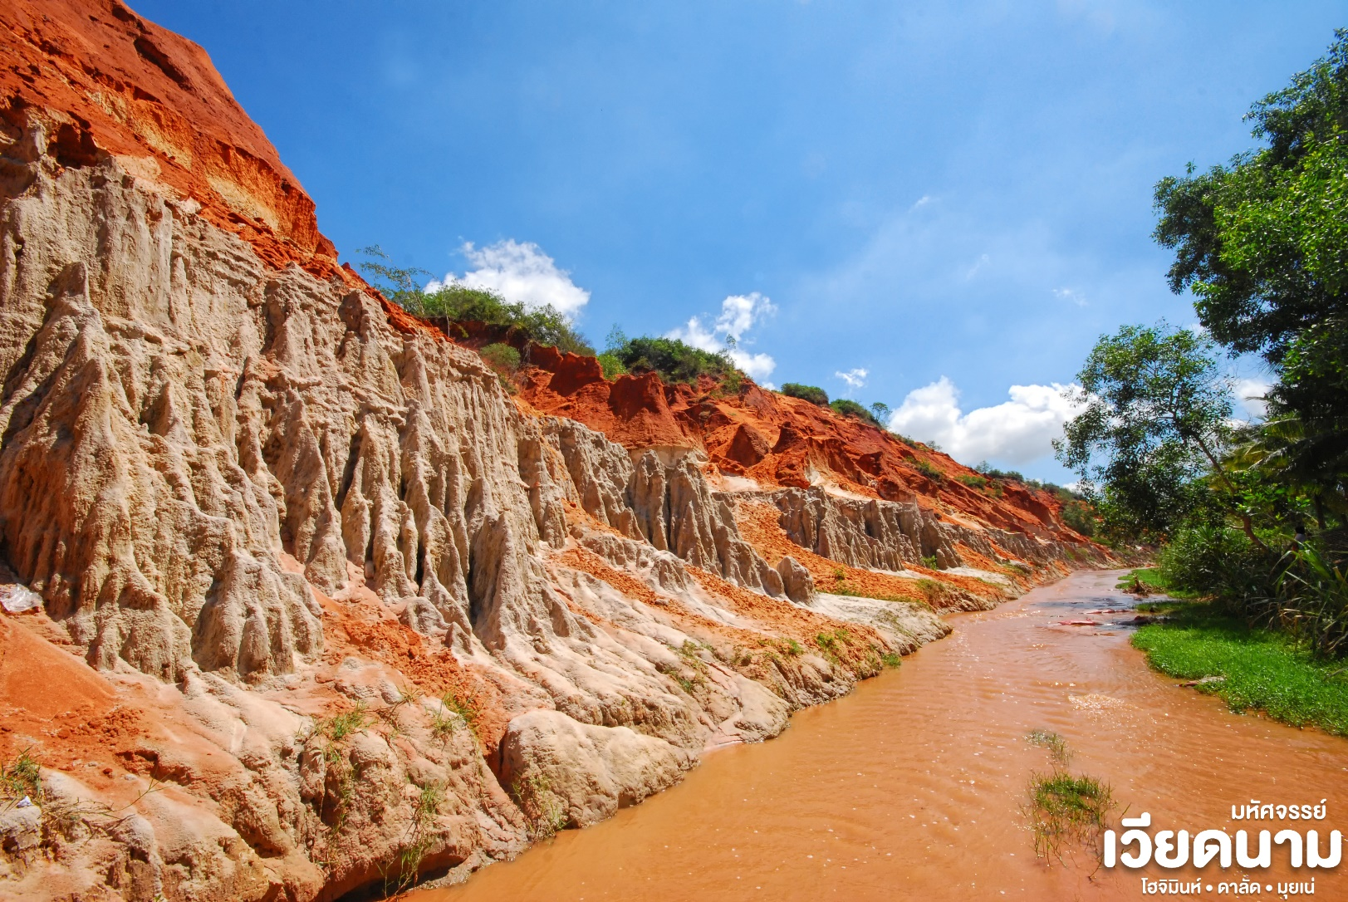
และนำท่านชมความงดงามของ ทะเลทรายแดง (Red Sand Dune) สถานที่ท่องเที่ยวที่มีชื่อเสียงมากและอยู่ใกล้ชายทะเลเม็ดทรายละเอียดสีแดงละเอียดราวกับแป้ง เนินทรายจะเปลี่ยนรูปร่างไปตามแรงลมที่พัดผ่านมา ชมและสัมผัสความยิ่งใหญ่เม็ดทรายละเอียดสีแดงของ ทะเลทรายขาว (White Sand Dune) หรือที่เรียกว่าทะเลทรายขาวทะเลทรายที่ใหญ่ที่สุดของเวียดนามหรือ ซาฮาร่า แห่งเวียดนาม แถมฟรีค่ารถจิ๊ฟ เที่ยวชมทะเลทราย หลังจากนั้นนำท่านสู่ร้านเยื่อไผ่
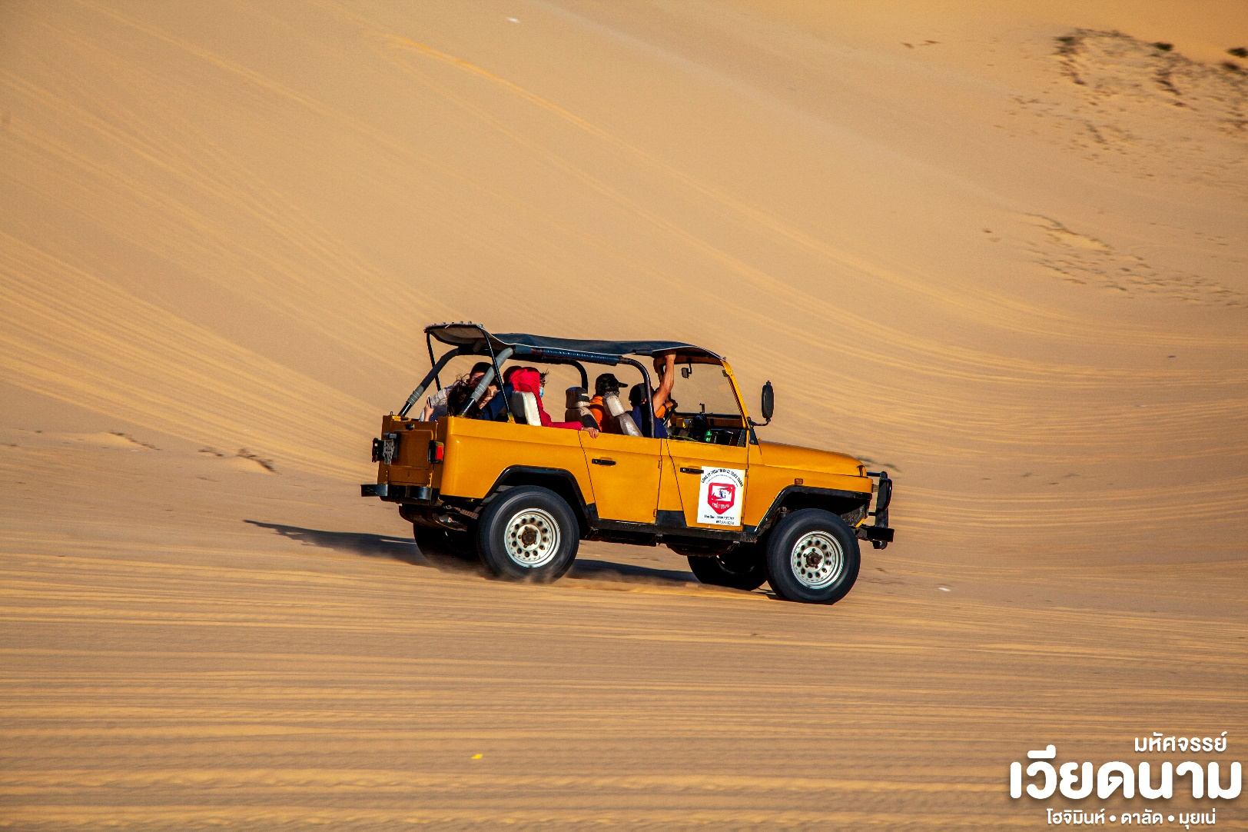
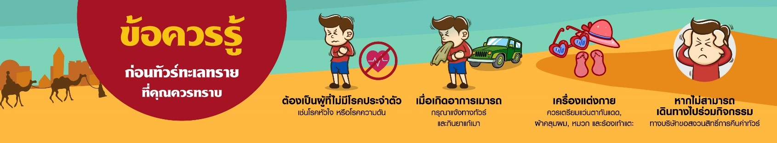

กลางวัน บริการอาหารกลางวัน ณ ร้านอาหาร

นำท่าน ออกเดินทางสู่เมือง ดาลัด ระหว่างทางท่านจะได้สัมผัสบรรยากาศรอบๆขุนเขา เป็นเส้นทางที่สะดวกสบาย เมื่อเดินทางถึง ดาลัด ซึ่งเป็นเมืองที่ถูกกล่าวขานว่าเป็นเมืองแห่ง “ปารีสตะวันออก” เมืองแห่งดอกไม้ เมืองแห่งดอกไม้ผลิ เมืองแห่งความรัก “ ท่านจะได้สัมผัสกับบรรยากาศอันหนาวเย็น เพราะเมืองนี้อยู่บนเขาสูงถึง 1500 เมตรจากระดับน้ำทะเล ท่านจะได้สัมผัสกับธรรมชาติสวยงามและชมสถาปัตยกรรมแบบทั้งสมัยเก่าและสมัยใหม่ล้อมรอบด้วยทิวทัศน์สนเป็นหมู่บ้านที่เต็มไปด้วยสีสันสวยงามเป็นเมืองแห่งโรแมนติก (ใช้เวลาเดินทางประมาณ 3.30 ชม.)
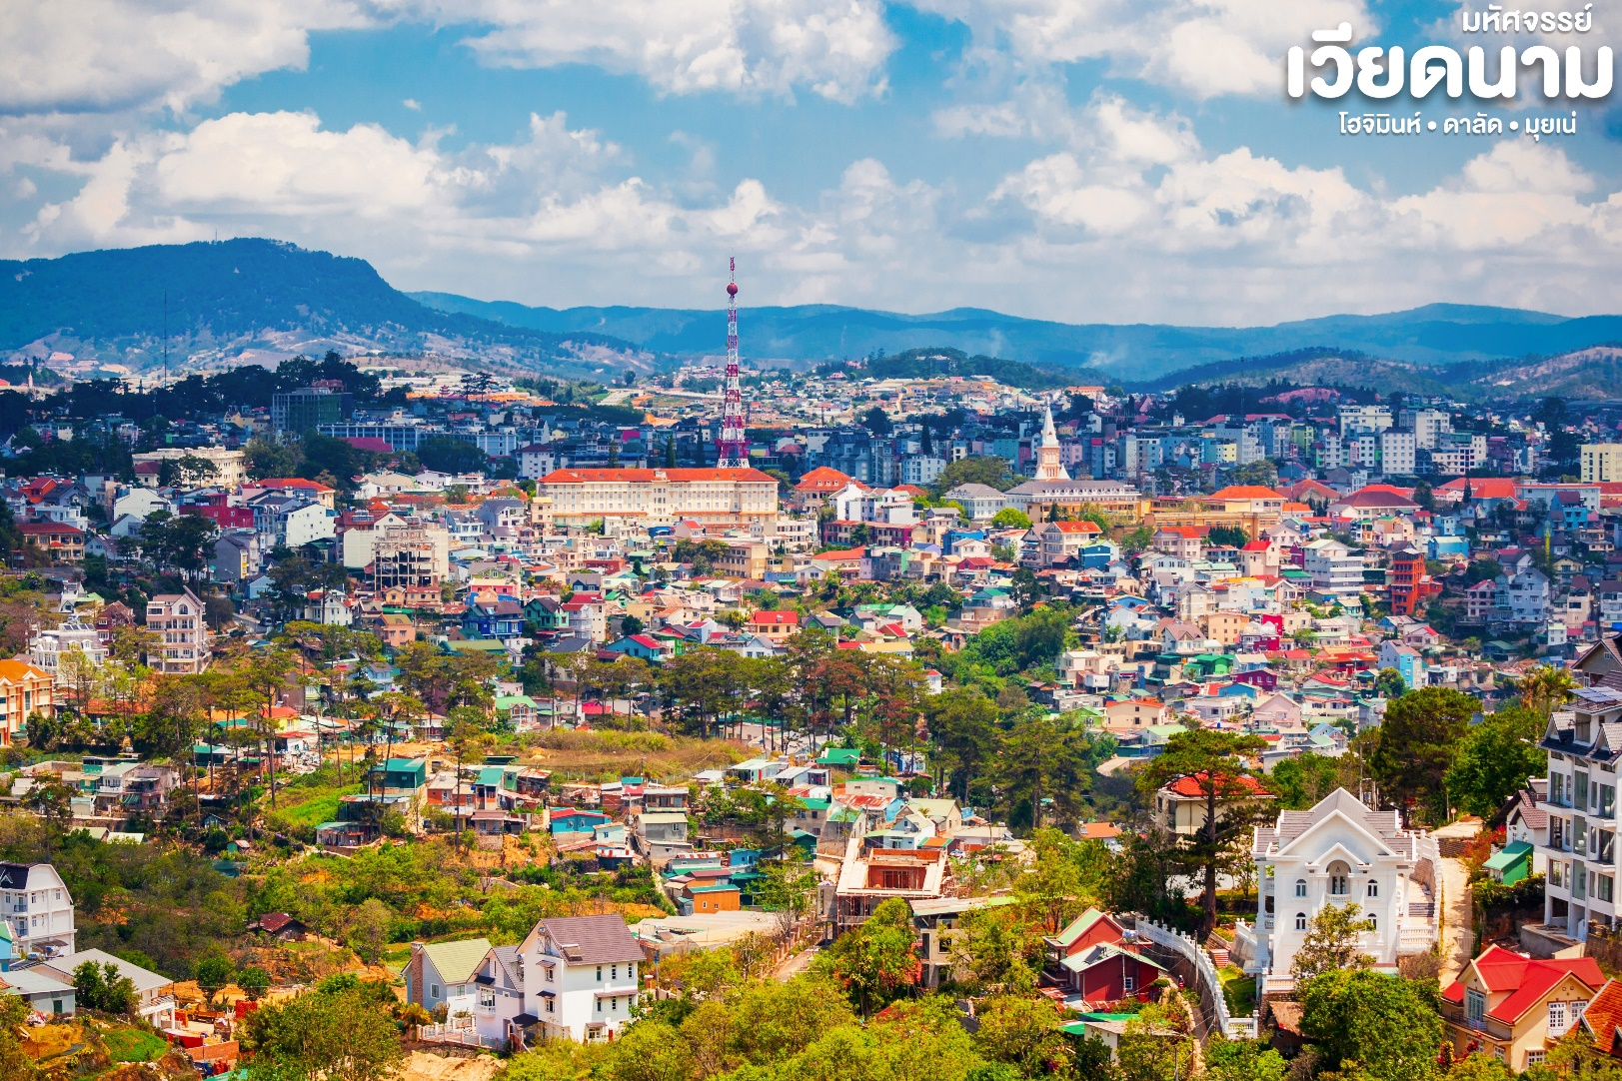
นำท่าน ถ่ายรูปเช็คอิน ณ จัตุรัสลามเวียน ลานคนเดินที่มีพื้นที่รวม 72,000 ตารางเมตร เป็นศูนย์กลางของวัยรุ่นหรือจุดนัดพบของคนเวียดนามที่จะมาทำกิจกรรมต่างๆร่วมกัน จุดเด่นของลานแห่งนี้คือมีสถาปัตยกรรมเด่น ๆ 2 อย่างคือ The Giant Wild Sunflowers ตั้งตระหง่านอยู่ โดยสร้างเป็นโดมดอกทานตะวัน โดยด้านล่างจะมีห้าง BIG C เปิดให้บริการอยู่ และโดมที่สองคือ The Giant Artichoke สร้างเป็นโดมดอกอาร์ติกโชคซึ่งเป็นดอกไม้ประจำเมืองดาลัด ที่ซึ่งภายในจะเป็นร้านกาแฟน่ารักๆที่มีชื่อว่า Doha Café และท่านยังสามารถมองเห็นทะเลสาบซวนฮวาง (Xuan Huong Lake) ได้จากมุมนี้อีกด้วย
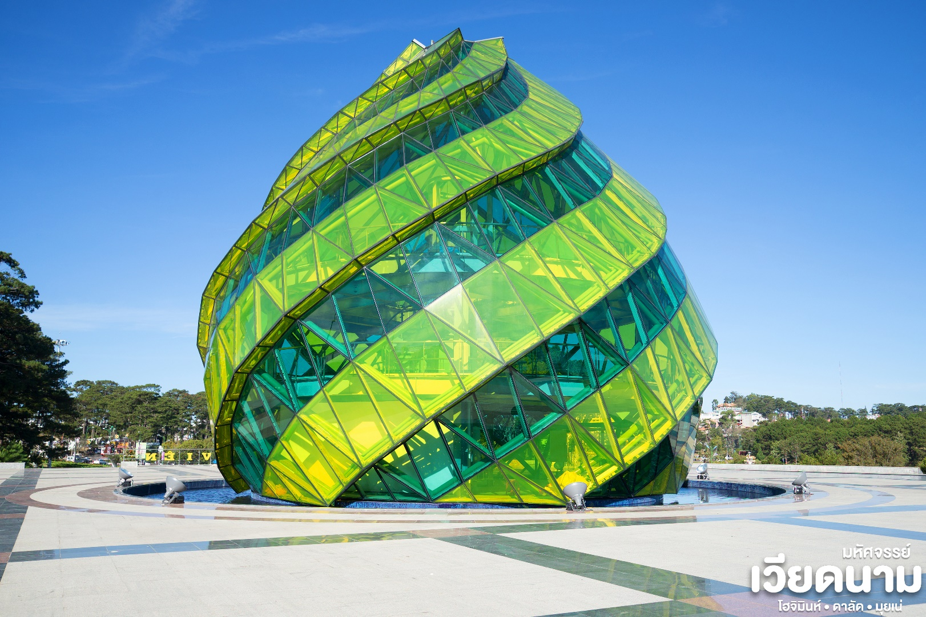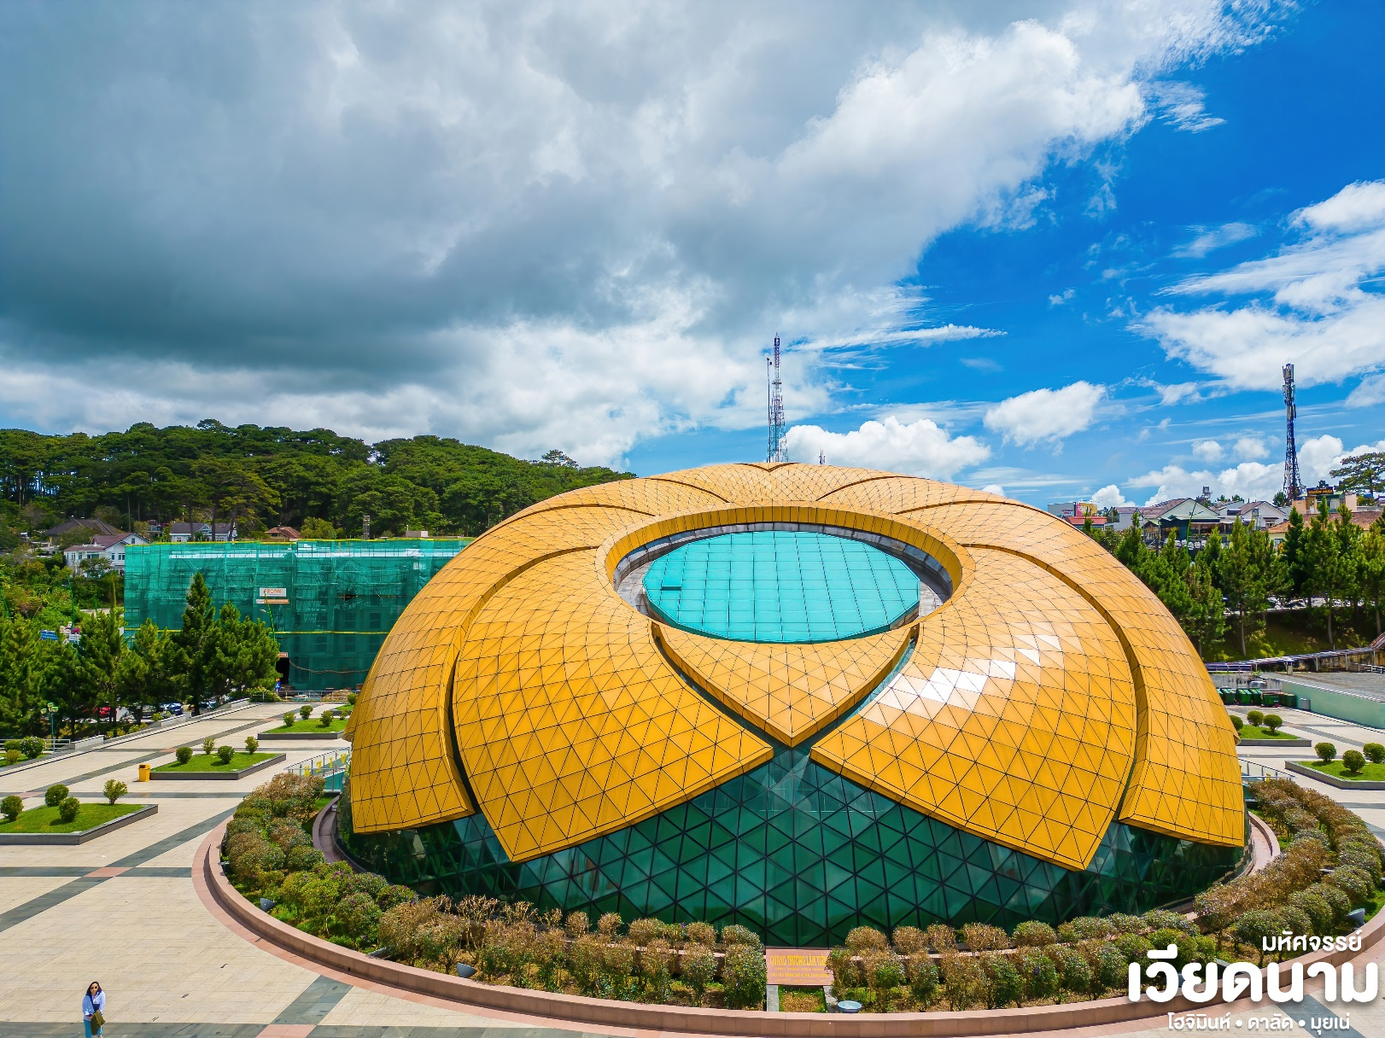
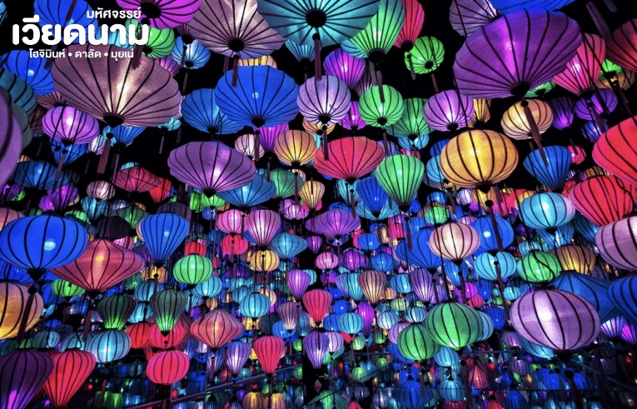
จากนั้น นำท่านชมความสวยงามของ สวนแห่งแสงที่ดาลัด (Lumiere Light Garden) ตอนนี้ดาลัดเพิ่งจะปรากฎตัวในรูปแบบการแสดงแสงที่ทันสมัยที่สุดแห่งหนึ่ง Lumiere Dalat สวนแห่งแสง ได้รู้จักที่เป็น “หอศิลป์ ศูนย์รวมความบันเทิง” แห่งแรกในเวียดนามที่มีพื้นที่รวมกว่า 2,000 ตารางเมตร ผู้เข้าร่วมสามารถโต้ตอบโดยตรงและสัมผัสกับกิจกรรมในแต่ละห้องและสามารถบันทึกคลิปหรือถ่ายรูปเป็นที่ระลึก โดยมีห้องต่างๆ เช่น การผจญภัยในจักรวาล ,ห้องหลอกลวงความจริง, บ้านบอลยักษ์ใหญ่ , เขาวงกตแสง ,หันหลังกลับด้วยตะเกียงวิเศษ ฯลฯ จุดหมายปลายทางที่ไม่ควรพลาดสำหรับผู้มาเยือนเมืองดาลัด
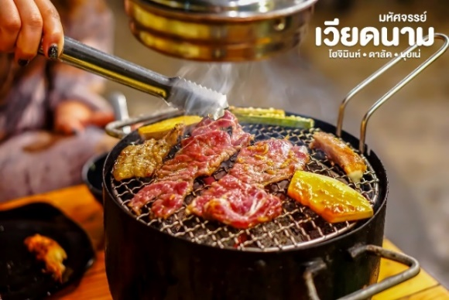
เย็น บริการอาหารเย็น แบบ BBQ BUFFET เสิร์ฟพร้อม ไวน์แดงดาลัด
หลังอาหารนําท่าน ช้อปปิ้งตลาดไนท์บาร์ซ่า ให้ท่านได้เลือกซื้อสินค้านานาชนิด อาทิ ดอกไม้, เสื้อกันหนาว,ผลไม้ฤดูหนาวทั้งสดและแห้ง, ผักนานาชนิด, ขนมพื้นเมือง, กาแฟและชา เป็นต้น
จากนั้น นำท่านเข้าที่พัก TTC DA LAT HOTEL 4* หรือเทียบเท่า ณ เมืองดาลัด มาตรฐานเวียดนาม
(โรงแรมที่ระบุในรายการทัวร์เป็นเพียงโรงแรมที่นำเสนอเบื้องต้นเท่านั้น ซึ่งอาจมีการเปลี่ยนแปลงแต่โรงแรมที่เข้าพักจะเป็นโรงแรมระดับเทียบเท่ากัน)
วันที่สาม ดาลัด • สวนดอกไม้ไฮเดรนเยีย • น้ำตกดาตันลา • นั่งกระเช้าวัดตั๊กลัม • โฮจิมินห์ซิตี้ (เช้า/กลางวัน/เย็น)

เช้า บริการอาหารเช้า ณ ห้องอาหารโรงแรม
จากนั้น นำท่านชมความสวยงามของ สวนดอกไม้ไฮเดรนเยีย ที่เบ่งบานอยู่เต็มพื้นที่ ซึ่งถือว่าสวน
ไฮเดรนเยียแห่งนี้เป็นสถานที่ท่องเที่ยวอันดับต้นๆที่ดึงดูดนักท่องเที่ยวให้เดินทางมาเยี่ยมชมได้เป็นอย่างดี และให้ท่านเพลิดเพลินเก็บภาพความประทับใจตามอัธยาศัย
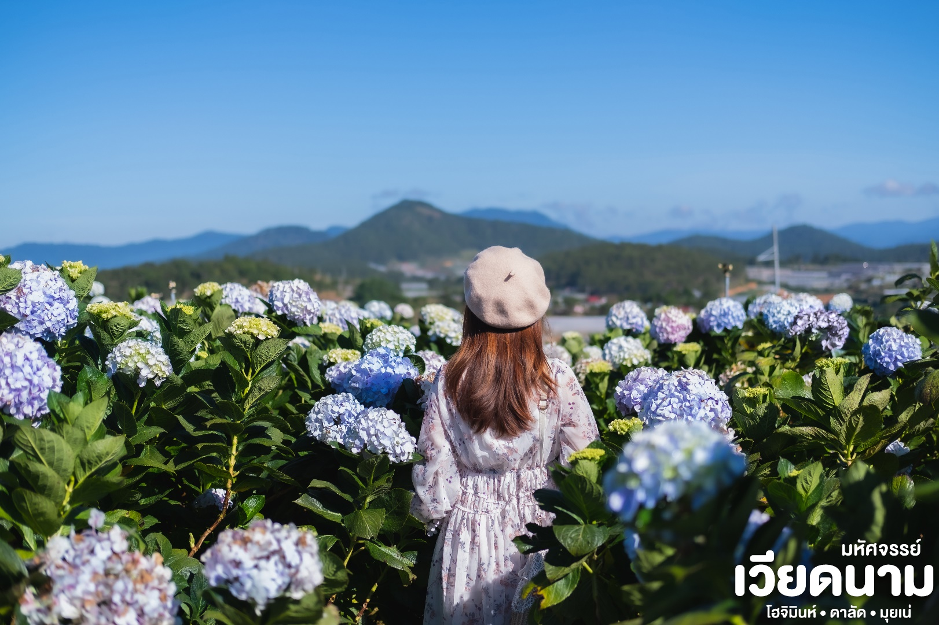
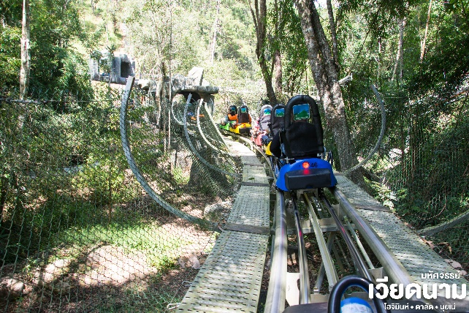
นำท่าน เดินทางสู่ น้ำตกDATANLA ซึ่งเป็นน้ำตกที่ขนาดไม่ใหญ่มากแต่สวยงาม และสนุกสนานกับกิจกรรมสุดพิเศษ!! ทุกท่านจะได้นั่ง ROLLER COASTER ลงไปชมน้ำตกท่านจะได้รับประสบการณ์แปลกใหม่ที่ไม่ควรพลาด

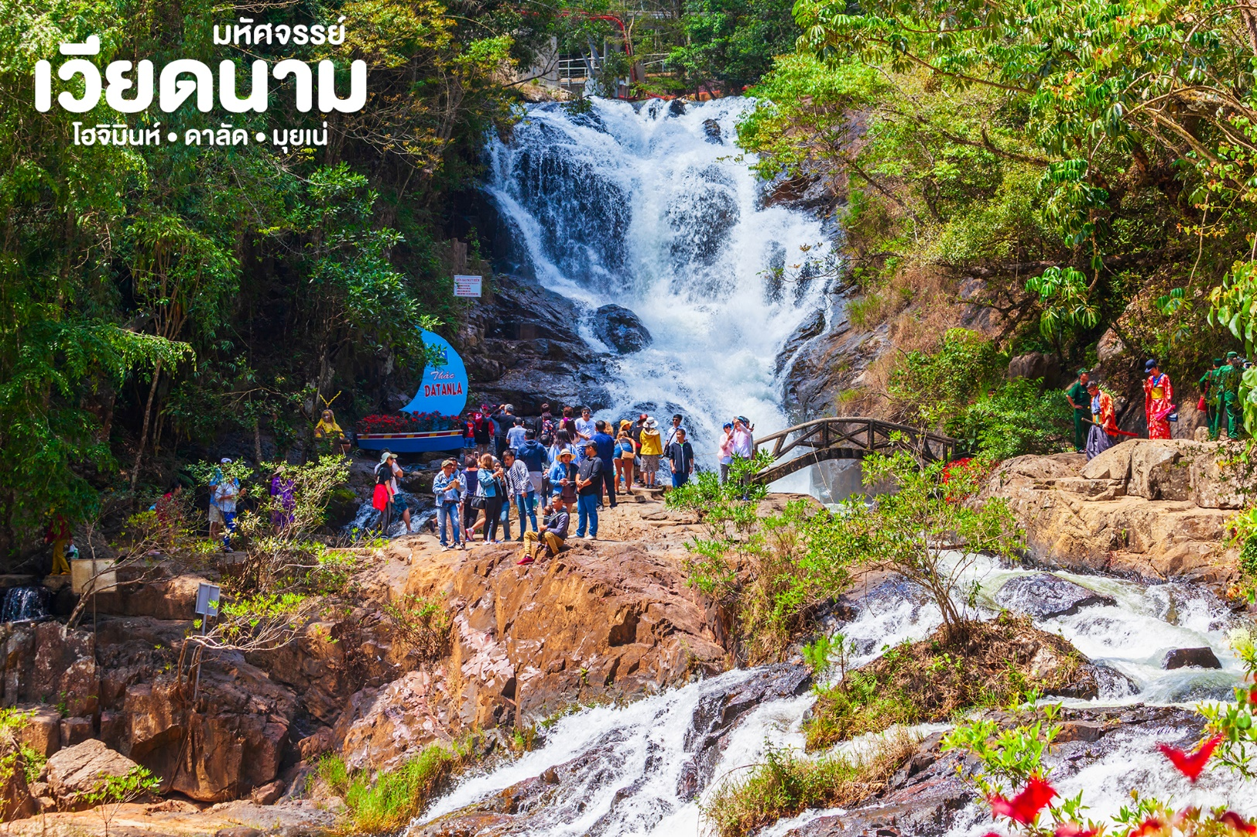
นำท่าน นั่งกระเช้าไฟฟ้า ชมวิวทิวทัศน์เมืองดาลัดจากมุมสูงและนำท่านไหว้พระที่วัดตั๊กลัม(Truc Lam)วัดพุทธในนิกายเซน (ZEN) แบบญี่ปุ่น ภายในวัดตกแต่งสวยงามด้วยสวนดอกไม้
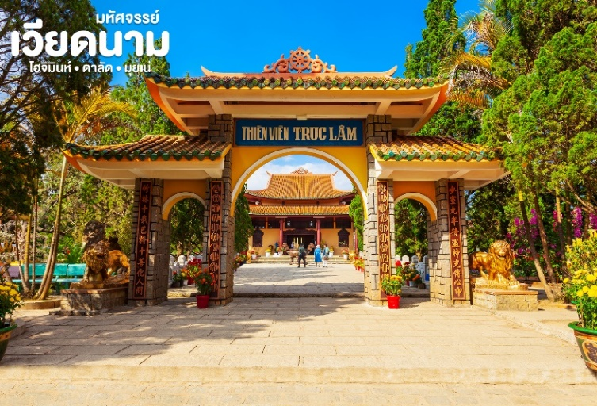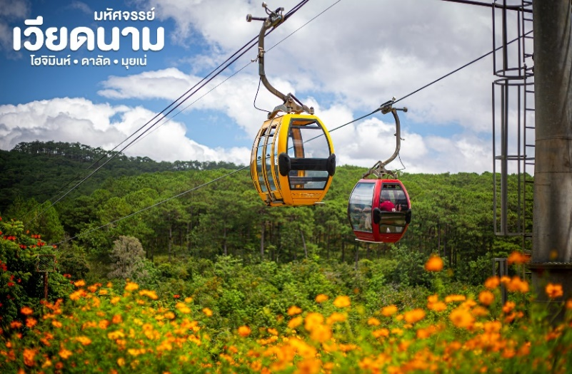

กลางวัน บริการอาหารกลางวัน ณ ร้านอาหาร

นำท่าน ออกเดินทางกลับสู่ นครโฮจิมินห์ โดยรถโค้ชปรับอากาศสู่นครโฮจิมินท์ (ใช้เวลาเดินทางประมาณ 5 ชั่วโมง)
เย็น บริการอาหารเย็น ณ ร้านอาหาร
จากนั้น นำท่านเข้าที่พัก ACNOS HOTEL 3* หรือเทียบเท่า ณ โฮจิมินห์ซิตี้ มาตรฐานเวียดนาม
(โรงแรมที่ระบุในรายการทัวร์เป็นเพียงโรงแรมที่นำเสนอเบื้องต้นเท่านั้น ซึ่งอาจมีการเปลี่ยนแปลงแต่โรงแรมที่เข้าพักจะเป็นโรงแรมระดับเทียบเท่ากัน)
วันที่สี่ ไปรษณีย์กลาง • โบสถ์นอร์ธเธอดัม • วัดเทียนหาว • The Cafe Apartment • ตลาดเบนถัน โฮจิมินห์ • สุวรรณภูมิ กรุงเทพฯ (เช้า/กลางวัน/บนเครื่อง)

เช้า บริการอาหารเช้า ณ ห้องอาหารโรงแรม
นำท่าน ชมที่ทำการไปรษณีย์กลางที่มีลักษณะสถาปัตยกรรมแบบโคโลเนียล และ อนุสาวรีย์ประธานาธิบดีโฮจิมินห์โบสถ์นอร์ธเธอดัม อายุกว่า100 ปีก่อสร้างแบบNEO-ROMAN นับเป็นสถาปัตยกรรมที่สมบูรณ์แบบที่สุดแห่งหนึ่งของโฮจิมินห์ซิตี้ชมความงดงามของสถาปัตยกรรมตะวันตกปัจจุบันใช้เป็นหอสวดมนต์สำหรับผู้ที่เป็นคริสต์ศาสนิกชนเชิญท่านถ่ายภาพไว้เป็นที่ระลึก
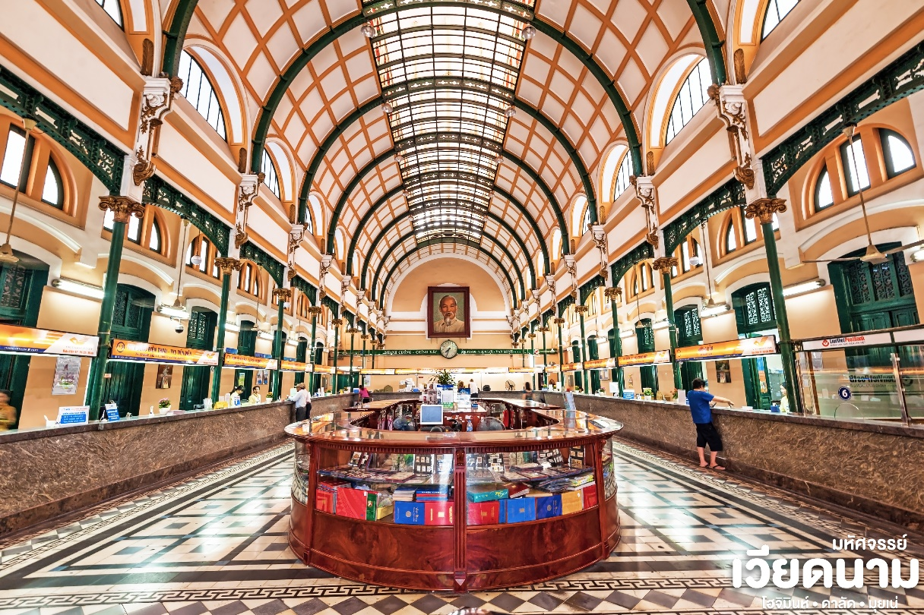
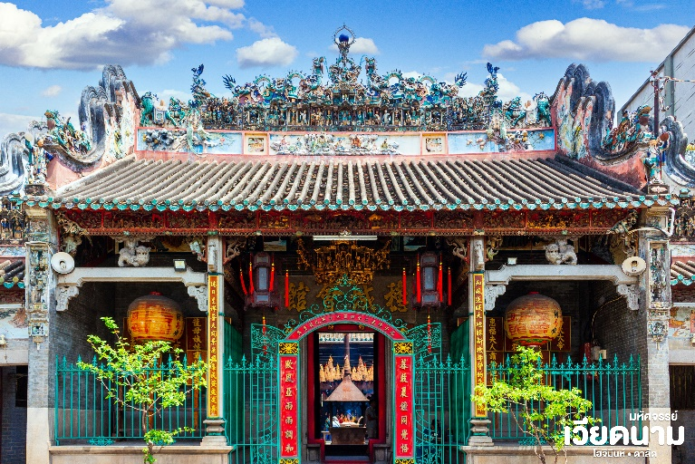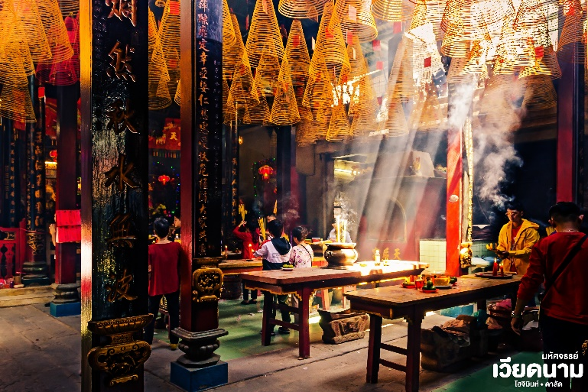
จากนั้น นำท่าน วัดเทียนหาว” (Thien Hau Pagoda) หรือ “วัดเจ้าแม่สวรรค์”อยู่ในเขตไชน่าทาวน์ ถือเป็นวัดเก่าแก่อายุเกือบ 300 ปี ซึ่งวัดแห่งนี้เป็นวัดจีนอันเป็นที่เคารพบูชาของชาวเวียดนามเชื้อสายจีน วัดเทียนหาวยังโดดเด่นไปด้วยรูปเคารพเจ้าแม่ทับทิม เทพเจ้ากวนอู และรูปเคารพเทวรูปอื่นๆอีกหลายองค์ และเจดีย์สูงใหญ่แบบจีน และนำท่านเดินทางสู่ The Cafe Apartment ตั้งอยู่ที่ Nguyen Hue Street (Ho Chi Minh Walking Street) เมืองโฮจิมินห์ ประเทศเวียดนาม เป็น
อพาร์เมนท์เก่า 9 ชั้น ที่ถูกรีโนเวทให้มีทั้งร้านอาหาร ร้านกาแฟ ร้านขนม ร้านเสริมสวย ร้านหนังสือ รวมกันอยู่ภายในที่เดียว (ไม่รวมเครื่องดื่มและขนมต่างๆ)
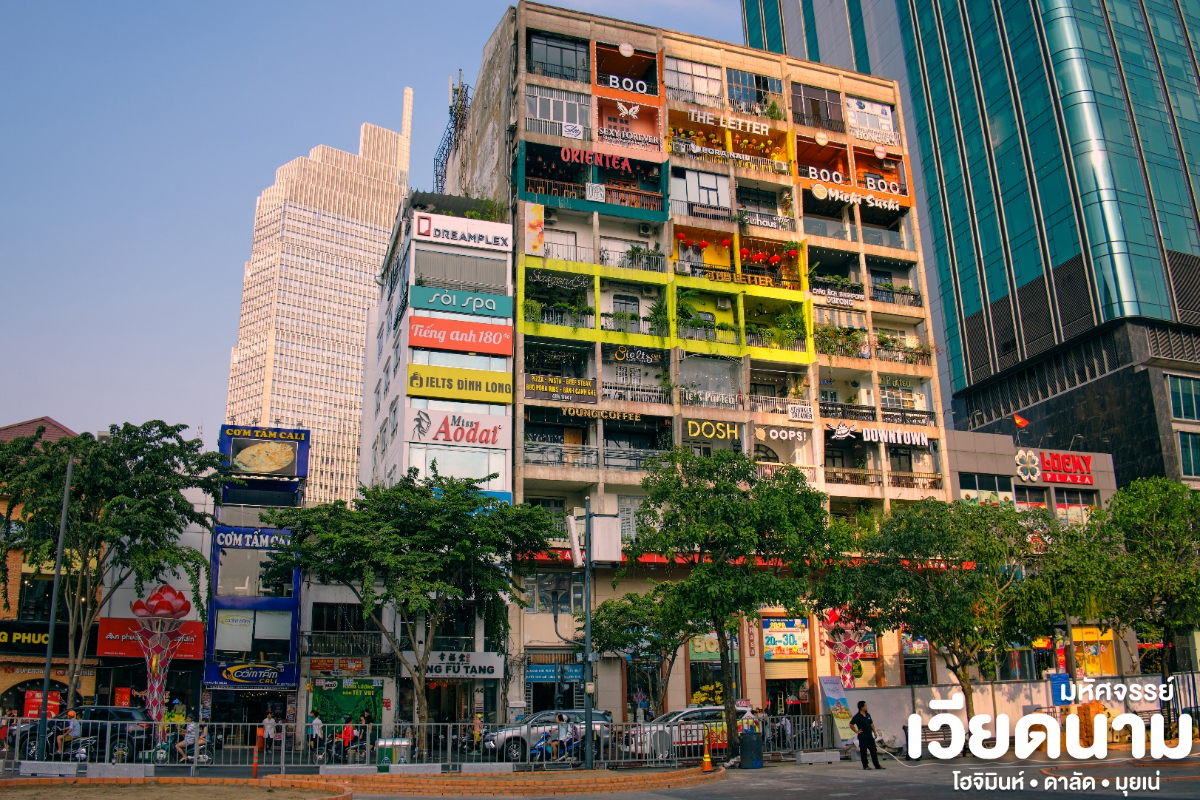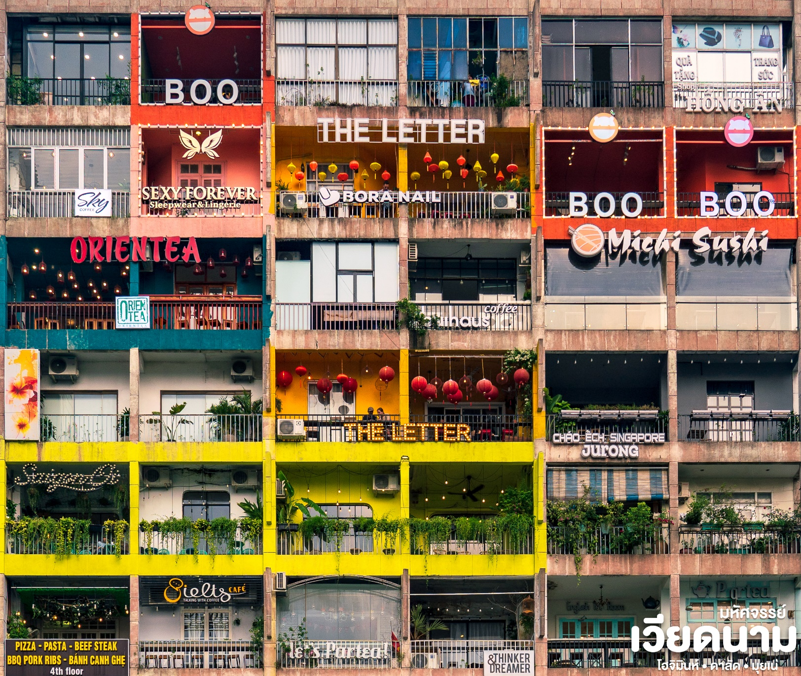

กลางวัน บริการอาหารกลางวัน ณ ร้านอาหาร

นำท่าน ช้อปปิ้งที่ ตลาดเบนถัน ตลาดสินค้าพื้นเมืองเช่น รองเท้า คริสตัล กระเป๋า ของที่ระลึก สิ่งของเครื่องใช้ต่าง ๆ มากมายตามอัธยาศัย
สมควรเวลาเดินสู่ สนามบินTan Son Nhat
16.55 น. ออกเดินทางสู่ท่าอากาศยานสุวรรณภูมิ กรุงเทพฯ โดยสายการบินเวียดนามแอร์ไลน์ (VN)
เที่ยวบินที่ VN607
18.30 น. เดินทางถึงกรุงเทพฯโดยสวัสดิภาพ พร้อมความประทับใจมิรู้ลืม

อัตราค่าบริการและเงื่อนไขรายการท่องเที่ยว

วันเดินทาง | จำนวนต่อกรุ๊ป | ผู้ใหญ่ | เด็กไม่มีเตียง | พักเดี่ยว
27 – 30 ก.ค. 67  *วันเฉลิมฯ พระวชิรเกล้าเจ้าอยู่หัว* | 30+1 | 17,999 | 16,999 | 4,000
09 – 12 ส.ค. 67  *วันแม่* | 30+1 | 17,999 | 16,999 | 4,000
03 – 06 ต.ค. 67 | 25+1 | 15,999 | 14,999 | 4,000
17 – 20 ต.ค. 67 | 25+1 | 17,999 | 16,999 | 4,000
07 – 10 พ.ย. 67 | 25+1 | 15,999 | 14,999 | 4,000
15 – 18 พ.ย. 67 | 25+1 | 15,999 | 14,999 | 4,000

**ราคา INFANT (อายุไม่ถึง 2 ปี บริบูรณ์ ณ วันเดินทางกลับ) ท่านละ 5,000 บาท
อัตรานี้รวมรายการทัวร์และตั๋วเครื่องบินแล้ว**
**จอยแลนไม่รวมตั๋วเครื่องบินลดจากราคาทัวร์ 3,500 บาท/ท่าน**
**โปรแกรมอาจมีการสลับสับเปลี่ยนหน้างานโดยคำนึงถึงประโยชน์ลูกค้าเป็นสำคัญ**

